阵型系统

# 概述

* 玩家可在阵型界面中配置上场的角色，由主角和2个伙伴组成。
  + 其中，主角无法被替换
  + 玩家可以在界面中快速的更换上场的2个伙伴，所有被招募的伙伴都会在界面中显示。
* 阵型为2*3的格子，玩家可以将主角以及2个伙伴在这些格子中拖动。
  + 阵型格子中会有自己的编号，决定了战斗中的初始站位。编号越小，初始位置越前。
  + 在战斗过图时，将重排3个角色的站位。
* 阵型中，有部分阵型格中会有属性的加成，当角色处于该格子时，将获得属性的加成。（比如HP+5%）
* 阵型中的属性和女神系统相关联的，女神是阵型中的附属功能。
  + 女神随着游戏登陆签到和道具解锁获得，阵型系统解锁时，有初始的女神。
  + 女神将决定阵型的属性加成
  + 女神可以升级，升级后阵型加成的数值会提升。
  + 女神会增加主角属性。

# 阵型界面

## 队伍界面

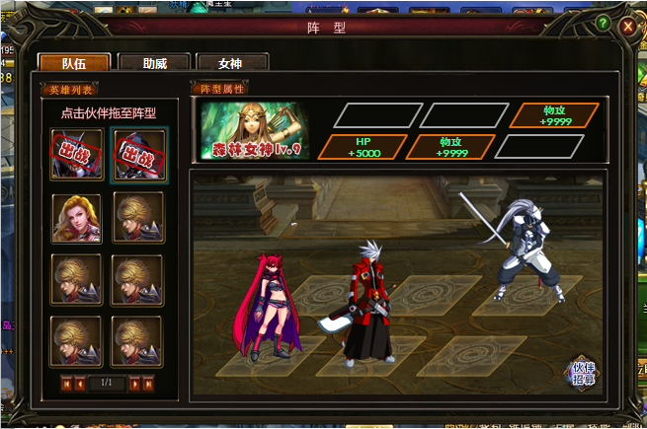

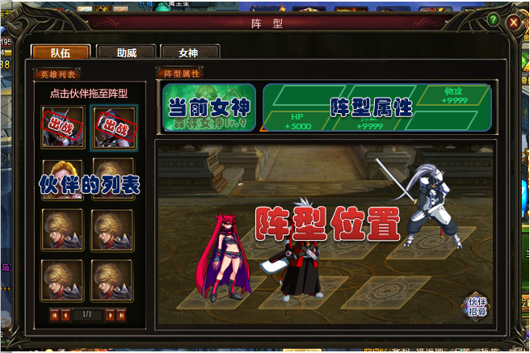

* 左侧为伙伴列表，用来显示当前出战的伙伴和进行换人的操作
* 右侧上方为阵型的属性和当前的女神，决定了阵型中的属性加成
* **点击当前女神图片，后进入女神界面。**
* 右侧下方为阵型格，2*3的格子，必然会有3个角色。可以进行换人和换位置的操作。
* **阵型格中右下角为【英雄大厅】的超链接，点击后将开始自动寻路前往最近的英雄大厅NPC。**

### 伙伴头像设计

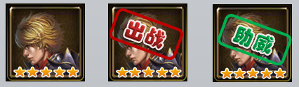

* 伙伴的头像在界面中需要包含伙伴星级，出战或助威的标记。

## 助威界面

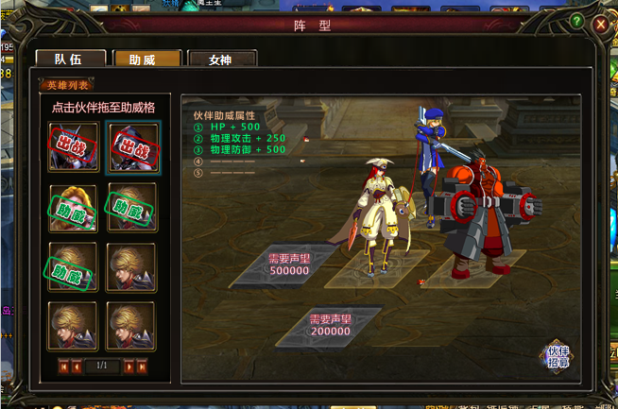

## 女神界面

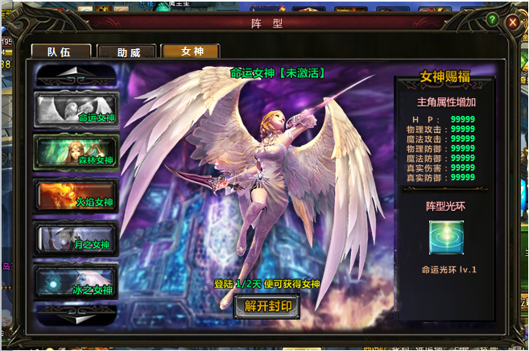

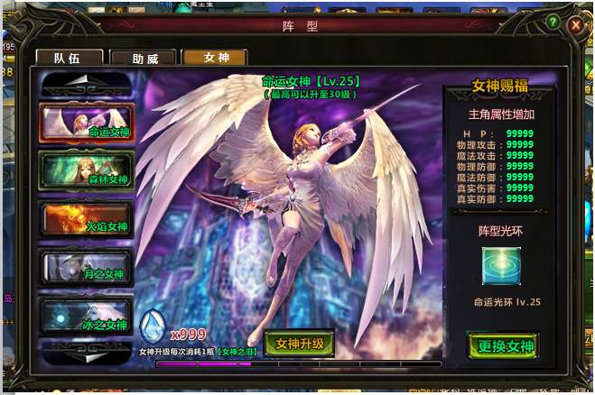

# 队伍布阵规则

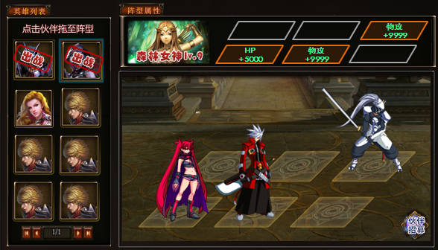

* 玩家可以通过主要功能区中的【阵型】界面选择出战的伙伴。
* **【阵型】界面会在玩家获得第2个伙伴后解锁，初始在界面中便有3个角色。**
  + **阵型中必须有3个角色，只能进行替换操作，无法取消出战。**
  + **主角无法被替换，必须出战**

## 阵型的作用

* 阵型有2个作用：战斗时的初始位置和阵型中的属性加成。

### 战斗开始时的初始位置

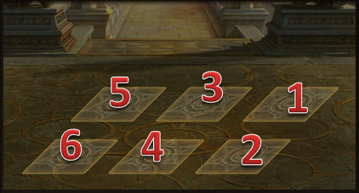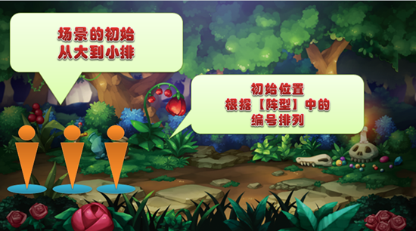

* 编号越小的位置，在初始站位越前，编号越大则站位靠后。
  + 初始站位的坐标是固定，只根据阵型决定前中后3个位置。

### 阵型中的属性加成

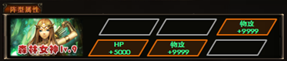

* 有部分阵型的格子上会有属性加成，具体的属性和数值与当前选中的女神相关。详见女神系统
* 只有站在该位置上才会有属性加成，站在空的位置上无效。
* 阵型中的属性加成会随着女神的升级而提升，详见女神系统。

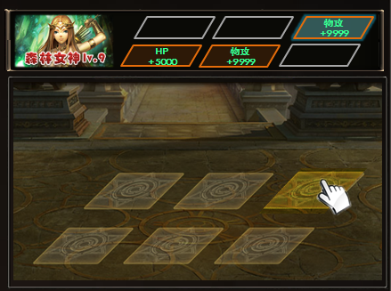 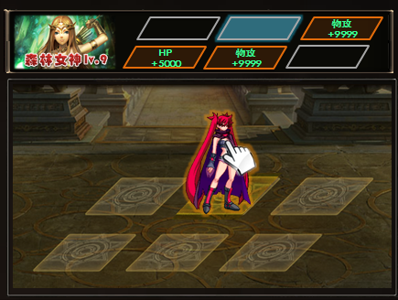

* 当玩家将鼠标移至阵型格或位于阵型格中的角色上时，在【阵型属性】对应的格子上会出现发光效果，提示玩家当前格子对应的加成。

## 阵型的操作

* 阵型界面只能进行角色替换的操作和改变站位的操作。

### 替换角色的操作

* 只有伙伴和伙伴间可以**出战和未出战**的替换，主角只能替换阵型位置无法换人出战。
  + 主角必须出战，如果用未出战的伙伴替换主角，替换操作将取消，弹出提示信息：“主角必须出战，无法被替换。
  + 如果将主角拖离界面，松开鼠标时，主角将归位。
  + 如果将主角拖曳至英雄列表中未出战的角色上时，替换操作将取消，弹出提示信息：“主角必须出战，无法被替换。
* 玩家点击左边的英雄列表中的头像或阵型中的模型后，将会把该英雄对应的模型吸附在鼠标上。

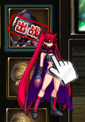 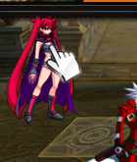

* 根据玩家的鼠标点击的目标，会有以下结果：

|  |  |  |  |  |  |
| --- | --- | --- | --- | --- | --- |
|  | 主角 | 出战的伙伴 | 未出战的伙伴 | 空阵型格 | 其他区域 |
| 出战的伙伴 | 交换阵型中位置 | 交换阵型中位置 | 替换出战 | 移至该位置 | 无效，取消吸附 |
| 未出战的伙伴 | 错误提示 | 替换出战 | 无效，取消吸附 | 提示“队伍已满，请替换出战的伙伴。” | 无效，取消吸附 |
| 主角 | 无效，取消吸附 | 交换阵型中位置 | 错误提示 | 移至该位置 | 无效，取消吸附 |

* 从阵型格中将伙伴脱离界面的操作是无效的，拖曳的目标位置如果不是另1个阵型格或另1个未出战的伙伴上时，送开鼠标后，角色依然在原处。
* 玩家可以将1个【未出战的伙伴】和【阵型中出战的伙伴】进行替换，从而实现快速换人的操作。
  + 换人时，所有新伙伴能穿的装备将保留，不能穿的装备将放入背包。如何背包不足，换人失败，出现提示信息：“背包不足，无法替换。”
  + 换人时，如果该伙伴为【助威格】中的伙伴，双方交换位置，被替换下的伙伴进入助威格。
* 当玩家将未出战的伙伴移至空的阵型格上时，将弹出提示框：“队伍已满，请替换出战的伙伴。”

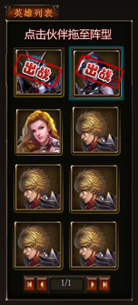

* 当前出战的伙伴，会在伙伴列表中排在最前2格（根据ID决定前后）。
* 出战的伙伴，会在角色头像上标记的标记。

# 助威格

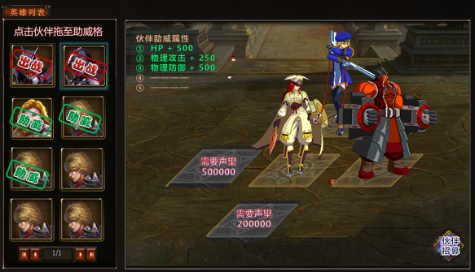

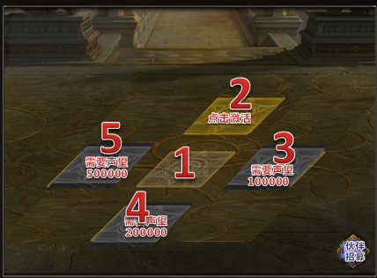

* 玩家可以将不出战的伙伴放入助威格，为小队提升额外的属性加成。
  + 加成的属性是全小队有效的
  + 如果拖曳到未解锁的助威格，将弹出信息：“该助威格未解锁。”
* 每个伙伴都有自己的助威技，增加出战成员的战斗力。
* 助威技会随着伙伴的星级和等级而提升助威技的效果。
* 助威格将随声望逐步开放，最多5格。
* 已出战的伙伴不能进行助威，拖曳到助威格时将弹出提示：“出战的伙伴无法助威。”
* 助威中的伙伴时可以上场，换人时，被替换下的伙伴将进入助威格。

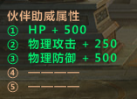

* 助威的属性显示在左上角，对应界面中的位置。(开放的顺序位置)

## 助威格的解锁

* 助威格根据声望等级解锁。
  + 未解锁时为灰态，格子上显示需求的声望。
  + 达到声望后，格子从灰态变成亮态，格子上显示【点击激活】，点击后激活该格。
  + 激活后，格子显示为正常态，便可将角色拖曳至该格。

# 女神系统

* 女神系统是阵型系统中的附属功能，拥有2种作用：
  + 增加主角的属性，越高级的女神，增加的属性越多。
  + 决定了阵型的属性加成。
* 女神通过3种方式获得：
  + 初始获得：最基础的女神，在阵型开放时便拥有
  + 登陆奖励：当玩家登陆次数达到指定数量后，便可解锁女神。
  + 道具解锁：通过游戏中的活动、奖励等方式获得道具后解锁。

## 女神的解锁

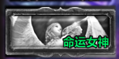 

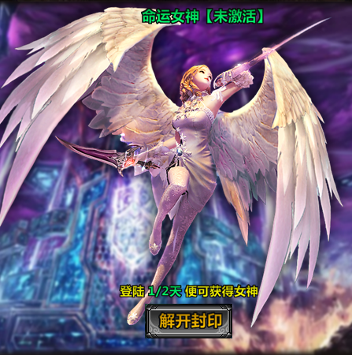 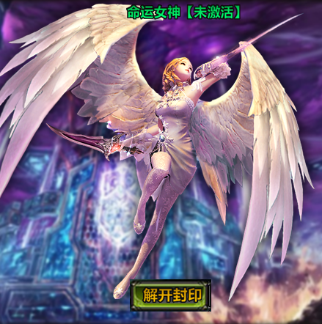

* 除了初始的女神外，其他女神都需要玩家手动解锁。
* 没有满足女神解锁的条件时，女神的图标为灰态，点击后，会在界面中显示解锁需要的条件。同时【解开封印】按键将无法点击。
  + 按键上方有解锁需要的条件。
  + 条件中需要显示当前值和需求值，必须要求登陆4天，当前登陆2天，显示“登陆2/4天便可获得女神。”。
* 当满足女神解锁的条件时，女神的图标为亮态，并且在图标上出现【可激活】的标记。同时界面中的【解开封印】按键可点击。

## 女神的属性

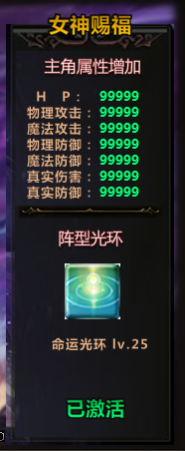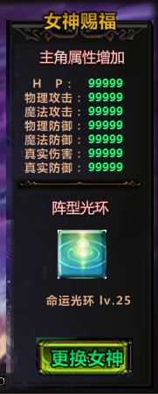



* 激活的女神会有一个标记。
* 当玩家激活第一个女神后，便获得了该女神的属性加成和阵型效果。
* 女神赐福只增加主角的属性，不会增加其他伙伴。
* 阵型光环作用于对应的阵型格，只有当前出战且处于有加成格子上才有获得对应的属性奖励。
* 当拥有多个女神时，玩家可以根据自己的需求选择女神。

### 更换女神

* 当玩家获得多个女神时，可进行更换女神的操作
* 当前选中的女神显示为【已激活】，主角和队伍获得该女神的属性加成。
* 没有被选中的女神显示为【更换女神】，点击后进入以下流程：
  + 步骤1：取消当前选中女神的主角属性加成和阵型效果，更换为新女神的加成
  + 步骤2：2个女神的【已激活】和【更换女神】的按键进行切换。
  + 步骤3：界面中出现文字信息：“你激活了【女神的名字】的赐福。”

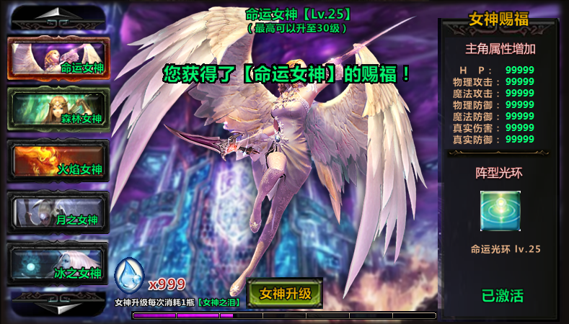

## 女神升级

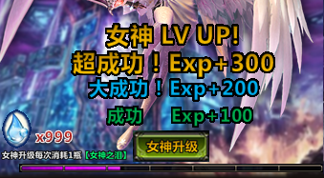

* 女神可以升级，升级需要消耗道具。
* 每个女神的升级是独立的，拥有自己的等级，经验值和升级上限。
* 女神升级使用经验值的升级方式，每级点击【女神升级】消耗1个道具获得经验值。当经验值达到升级要求后，便会提升女神的等级。
  + 升级时有几率出现【成功】，【大成功】，【超成功】3种。分别对应100%，200%，300%经验值。默认初始经验为100。
* 所有女神都有自己的等级上限，达到上限后将无法升级。
  + 女神升级后，将提高主角的属性
  + 女神升级后，将提升阵型的属性加成的数值。

## 女神配置表

|  |  |
| --- | --- |
| 字段名 | 说明 |
| 女神ID |  |
| 女神等级 |  |
| 等级上限 | 女神会有等级上限 |
| 升级要求经验值 | 填升级所需要的经验值。 |
| 1倍几率权重（成功） | 根据3种倍率的权重决定各自的几率。 |
| 2倍几率权重（大成功） | 每次点击升级时，有一定几率出现2倍暴击。 |
| 3倍几率权重（超成功) | 每次点击升级时，有一定几率出现3倍暴击。 |
| 女神背景图 | 填资源 |
| 女神按键资源 | 填资源 |
| 解锁条件 | 0无，初始女神 1登陆天数 2道具 |
| 条件参数1 | 道具-填物品ID |
| 条件参数2 | 登陆天数-填天数 道具-填物品数量 |
| 主角属性1~8-类型 | 给主角的属性加值，更换女神时需要替换 |
| 主角属性1~8-数值 | 填数值 |
| 阵型光环名称 | 填文字信息 |
| 阵型1~6属性加成类型 | 对应6个位置的属性，填类型 |
| 阵型1~6属性加成属性 | 对应6个位置的属性，填数值 |

# 悬浮框信息说明

* **悬浮框信息一律显示在鼠标右侧（下图若有在左侧的，实际制作时也显示在右侧。）**

## 阵型界面悬浮框信息说明

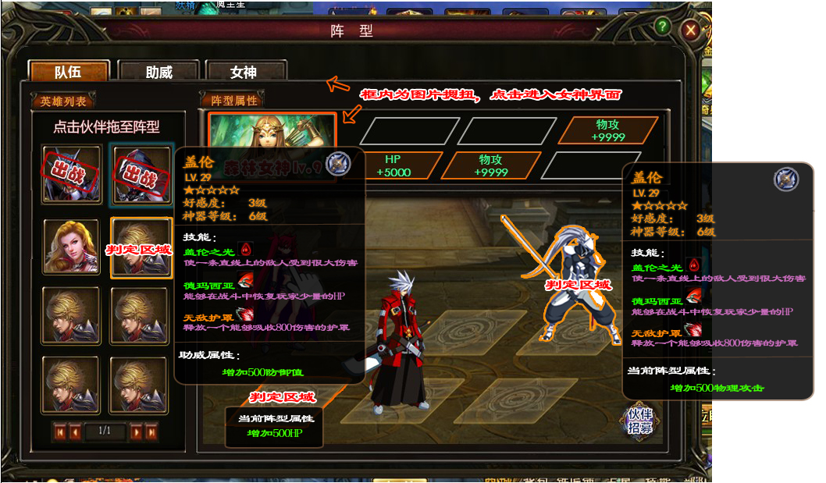

* 在英雄列表，玩家将鼠标移动至英雄头像上时，弹出悬浮框（不包括选中状态）
  + 悬浮框中需要给出，英雄名字、当前等级、英雄当前星级、职业图标、英雄当前好感度、英雄技能、助威属性；如下图：

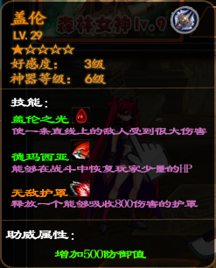

* 若玩家将鼠标移动至，阵型布阵界面中的英雄上时，弹出悬浮框。
  + 悬浮框中需要给出，英雄名字、当前等级、英雄当前星级、职业图标、英雄当前好感度、英雄技能、当前阵型加成的属性（若无，则填无）；

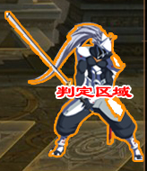 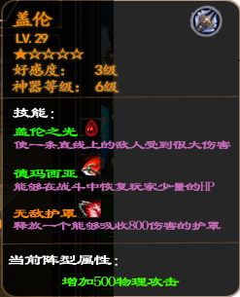

* 若阵型中，含有阵型加成属性的位子未有英雄时，玩家将鼠标移动至其上，弹出悬浮框。
  + 悬浮框信息如下图：

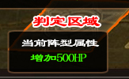

## 女神界面悬浮框信息说明

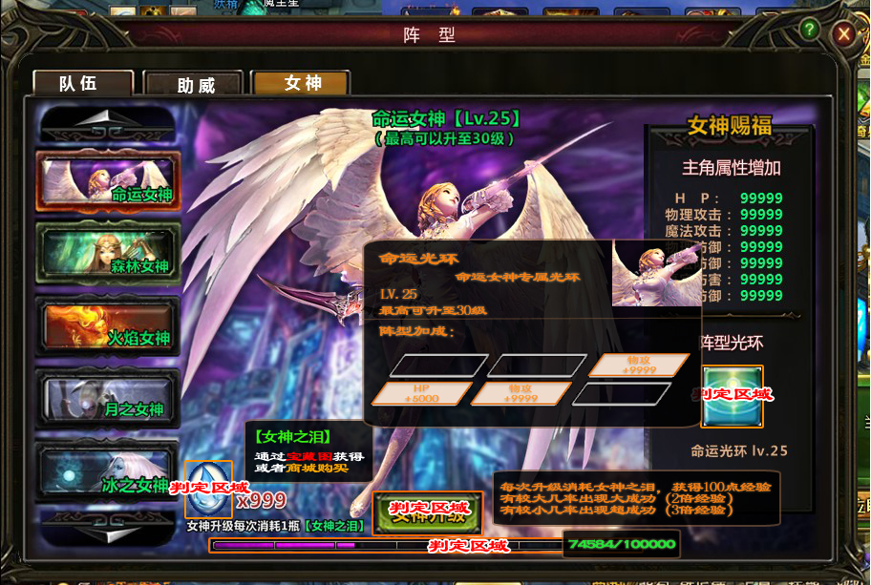

* 当玩家将鼠标移动至【女神之泪】的图标上时，需要弹出悬浮框。
  + 悬浮框信息需要显示道具名、道具获得途径。

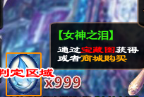

* 当玩家将鼠标移动至【女神升级】功能键上时，需要弹出悬浮框。
  + 悬浮框信息如下图：

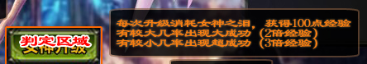

* 当玩家将鼠标移动至【女神升级】功能键下方的经验条时，需要弹出悬浮框。
  + 悬浮框信息需要显示当前的经验值及当前等级经验上限。（具体读取配置表）



* 当玩家将鼠标移动至女神的专属光环ICON上时，需要弹出悬浮框。
  + 悬浮框信息显示光环名字、光环所属女神、当前等级、最高可升至XX等级、女神头像、阵型加成表；如下图

